

Informe de Especificacion de Requerimientos

Preparado para:

Taller de Desarrollo de Software I

Cristian Olivares

Oscar Pinto

27 de Mayo de 2011

Preparado por:

Leonardo Astorga Guzmán

Nicolás González López

Índice Temático

1 Introducción 5
1.1 Propósito 6
1.2 Ámbito del Software 6
1.3 Definiciones, Acrónimos y Abreviaturas 7
2 Descripción General 8
2.1 Perspectiva del Producto 8
2.2 Funciones del Producto 8
2.3 Características de los Usuarios 9
2.4 Restricciones 9
2.5 Suposiciones y Dependencias 9
2.6 Requerimientos Futuros 10
3 Requerimientos Específicos 11
3.1 Interfaces Externas 17
3.2 Funciones 17
3.3 Requisitos de Rendimiento (RNF1) 19
3.4 Restricciones de Diseño 19
3.5 Atributos del Software 19
3.6 Otros Requisitos 20
4 Apéndice 20
4.1 Ingeniería de Requerimientos 20

Índice de Figuras

Figura N º 1 “Funciones del Software” 8
Figura N º 2: “Funciones Administradora” 16
Figura N º 3: “Funciones Alumno” 17
Figura N º 4: “Funciones Ayudante Técnico” 17
Figura N º 5: “Tormenta de Ideas” 19

Índice de Tablas

Tabla 1: "Req01" 11
Tabla 2: "Req02" 12
Tabla 3: "Req03" 12
Tabla 4: "Req04" 13
Tabla 5: "Req05" 13
Tabla 6: "Req06" 13
Tabla 7: "Req07" 14
Tabla 8: "Req08" 14
Tabla 9: "Req09" 14
Tabla 10: "Req10" 15
Tabla 11: "Req11" 15
Tabla 12: "Req12" 16
Tabla 13: "Req13" 16
Tabla 14: "Req14" 16
Tabla 15: "Validar Requerimientos" 21
Tabla 17: "Verificar Req. Funcionales" 22
Tabla 18: "Verificar Req. v/s Funciones" 22

Introducción

La presente especificación de requerimientos de software (ERS) tiene como objetivo analizar y documentar las necesidades de la Clienta (Educadora Diferencial) que nuestro software tendrá. Además de aquellos requerimientos que no se verán plasmados en el mismo software sino son parte del proyecto (Por ejemplo, Capacitación en el uso del Software). Se establecieron, por cierto, estrategias para lograr obtener los requerimientos, documentarlos y posteriormente validarlos. En el informe, por otra parte, se identifican los actores que interactuaran con el software finalmente, mostrando las funcionalidades del software (EL QUÉ) a través de Diagramas de Casos de Uso.

Este documento es de suma importancia para poder pasar a la otra etapa de la metodología escogida (cascada), diseño. No basta sólo con realizar el documento, sino éste también deberá ser firmado para darse por aceptados, por parte de la clienta, los requerimientos de software establecidos en esta ERS

Propósito

El propósito de la creación del documento de Especificación de Requerimientos es dar por finalizada la etapa de Análisis (documento final) para poder iniciar la próxima etapa, diseño, de acuerdo a la metodología utilizada. Este documento tiene los requerimientos funcionales y no funcionales establecidos conjuntamente con la clienta. Será un medio que permita no perder el horizonte de lo que solicita la clienta para no tener problemas con cambios posteriores que pudieran atrasar el proyecto. Puede ser utilizado por el cliente y por el equipo de trabajo.

Ámbito del Software

Nombre del Software: Leni Adquiere Habilidades para Lectoescritura.

Lo que el software contendrá:

- Siete actividades (distintas entre sí) para cada una de las cinco habilidades que la profesora estima necesarias para aprender a leer y a escribir. Es decir, por lo menos contar con 35 actividades en total. Por lo menos, dice por el hecho de que para algunas actividades, la clienta exigió que estuviera compuesta de varias actividades, éstas se especifican en el “Informe de actividades que tendrá el software”.
- Sesiones diferentes que permitirán ir guardando las actividades desarrolladas por el niño que utiliza el software en las distintas etapas (actividades) del programa. Éstas serán guardada en el mismo computador, por lo que solo en ese PC el niño podrá seguir de acuerdo a lo avanzado.
- Un guía virtual dentro del Software que ayude y motive al niño a seguir las actividades.
- La profesora podrá ir administrando el avance (adelantado) o seleccionando las actividades del software de acuerdo al cumplimiento de los objetivos de aprendizaje por parte del niño.
- La secuencia con que se muestran las actividades será programada una vez y según lo que indique la clienta.

El software no pretende ni contendrá:

- Buscar, en ningún caso, ya que es algo que no se puede garantizar, la integración de los niños con discapacidad intelectual, solo sirve de apoyo a algunos aprendizajes que pudieran conllevar (junto con otros) a esta integración
- Que los niños al finalizar el uso del software sepan leer y escribir, ni menos manejar esto a la perfección, solo es un software de apoyo al aprendizaje de las habilidades mencionadas.
- Realizar evaluaciones, sólo es una herramienta de apoyo.
Con respecto a los beneficios que se esperan al utilizar el software por parte de la clienta y los otros usuarios se pueden señalar:

- María de los Ángeles (clienta) pretende que los niños adquieran las habilidades de Memoria, Atención, Discriminación Visual, Discriminación Auditiva y Percepción para posteriormente integrarlos a 1er año Básico en el mismo colegio.
- Estas habilidades le permitirán a los niños aprender a leer y a escribir conjuntamente a las actividades que realiza normalmente en clases María de los Ángeles.
- La clienta pretende lograr una alfabetización tecnológica en los alumnos que utilicen el software.
- El mismo software ofrecerlo y venderlo en otros establecimientos del mismo tipo que el Colegio Francés.

Además del software se hará entrega de diferentes documentos que se hacen necesarios para dar por finalizada la etapa de análisis.

- Estudio de las 5 habilidades para la construcción del software
- Estudio comparativo de otros software en el mercado
- Minuta de Reunión con el comportamiento de niños en sala de clases
- Informe de actividades que tendrá el software

Definiciones, Acrónimos y Abreviaturas

NI4: Es un proyecto el cual busca facilitar a las personas con discapacidad intelectual el acceso a las nuevas tecnologías.
Básico N º 5: Curso del Colegio Frances, con alumnos de 7 a 12 años. No es lo mismo que 5to básico en un colegio “normal”.
Habilidades Cognitivas Superiores: Éstas son las habilidades de atención, memoria, percepción, Discriminación Visual y Auditiva.
RNF: Requerimiento No Funcional

Descripción General

Perspectiva del Producto

Éste producto informático es de carácter independiente, es decir, no tiene ni está diseñado para relacionarse con otros productos.

Funciones del Producto
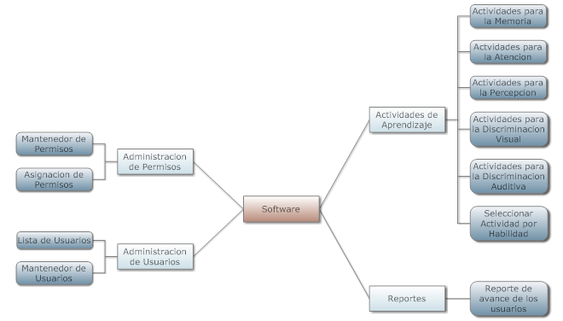
Figura N º 1 “Funciones del Software”
A continuación se especifican los 4 grandes módulos de las funciones que tendrá el software.

- Administración de Permisos: Ésta función es para el administrador del software (profesora y clienta) y le permitirá asignar a otros docentes, como por ejemplo su ayudante técnico, con quien realiza las clases, permisos superiores a un usuario normal, además de lo anterior poder crear diferentes perfiles de alumnos y asignárselos para que tengan acceso a algunas habilidades o actividades dentro del software.
- Administración de Usuario: Permitirá al administrador obtener una lista con los usuarios de los alumnos y además crear usuarios, modificar sus datos, actualizarlos y eliminarlos.
- Actividades de Aprendizaje: Esta función es el corazón (la más importante) de la solución, aquí se encuentran las actividades que permitirán reforzar las habilidades que fueron pedidas por nuestra clienta. Además la administradora podrá seleccionar actividades específicas que requiera desarrollar en el alumno ignorando la secuencia por defecto.
- Reportes: Permite tener un reporte del avance de los usuarios (alumnos), es decir, la actividad en la cual se encuentra y cuales han desarrollado usando el software.

Características de los Usuarios

- Profesora (Administradora): es educadora diferencial egresada de la UCINF (Universidad de las Ciencias de la Informática) y con un post-título en “Trastornos Específicos del Lenguaje” posee experiencia utilizando otros software como por ejemplo “Conejo Lector” y además maneja y sabe utilizar, por lo menos, las funciones básicas de uso de un computador.
- Técnica ayudante: Posee estudios técnicos en educación y al igual que la profesora posee experiencia utilizando herramientas informáticas educacionales de características similares al que se va a construir y maneja lo básico de un computador.
- Alumnos: Poseen entre 7 y 12 años y pertenecen al nivel básico 5 del establecimiento. En total, son 12 alumnos a los que la profesora dicta clases. Poseen discapacidad intelectual en diferentes niveles (Leve, Moderado y Severo). De acuerdo a su discapacidad es el nivel que tienen para manejar un computador, desde el nivel básico hasta un nivel precario.

Restricciones

- Existen limitaciones de hardware. Los computadores actualmente utilizados en el colegio tienen las siguientes características:

- El vocabulario utilizado, ya sea por el guía o en el planteamiento de las actividades, debe ser de complejidad mínima para el mejor entendimiento de los niños.
- Los aprendizajes esperados deben ir de acuerdo a los planificados por el MINEDUC, aún cuando es más importante que vayan de acuerdo a las modificaciones de estos realizadas por la profesora.

Suposiciones y Dependencias

- El software esta diseñado para usuarios del nivel básico 5, es decir, alumnos entre 7 y 12 años, puede ser de ayuda para otros alumnos pero no es de carácter obligatorio apoyar al aprendizaje de estos niños.
- El software funcionará en Windows XP, que es el Sistema Operativo que utilizan actualmente en el colegio, no se garantiza el uso en todos los sistemas operativos.
- A pesar de contar del software con un guía virtual, el niño contara siempre con la ayuda presencial de un especialista. No se busca independencia por parte de la profesora con la enseñanza del alumno.
- No se espera que con el apoyo del software el niño aprenda otras habilidades.

Requerimientos Futuros

- Permitir a la profesora diseñar diferentes tipos de secuencia con que se muestran las actividades dependiendo de las habilidades del alumno.
- Evaluar las actividades y generar informes con las respectivas evaluaciones.
- Diseñar diversas actividades para otros cursos (niveles).
- Que el software permita conectarse a través de Internet para él desarrollo de las actividades.

Requerimientos Específicos

Código : | Req01
Requisito : | El software permitirá a los alumnos realizar actividades y guardar la actividad realizada
Dueño: | Todos
Prioridad: | Alta
Descripción : | Este requisito debe permitir a los alumnos poder ingresar a las actividades para desarrollarlas y luego automáticamente al finalizar se guardará como actividad realizada
Proceso : | Las actividades que se muestran y puede desarrollar el alumno son para adquirir o reforzar las habilidades de:  - Memoria  - Percepción  - Discriminación Visual  - Discriminación Auditiva  - Atención  La secuencia con que se muestran las habilidades está preestablecida anteriormente, por la clienta, en el “Informe de actividades que tendrá el software”. Además de lo anterior mencionado, en el informe están todas las actividades que el usuario tendrá para desarrollar, en mayor detalle, junto a las modificaciones realizadas, hecha por la clienta, a las ofrecidas por nuestro equipo de trabajo. Dependiendo del perfil serán las actividades con las que podrá contar el alumno. Antes de dar por finalizada una actividad, deberá ser evaluada por la profesora, por lo tanto, antes de poder acceder a la siguiente etapa se pide la contraseña de la administradora (profesora) o de algún ayudante técnico. Al realizar lo anterior se podrá guardar como actividad realizada para marcar el avance (actividad resuelta) utilizando el software por parte del utilizado por el alumno.  Cada actividad para un posterior manejo contará con un código que la identifica, que ira del 1 al 35.  No se permitirá seleccionar aquellas actividades que están dentro de otra actividad, para esto deberá seleccionar la actividad completa.
Entrada : | Al menos 2 usuarios (El Alumno y Profesora o Ay. Técnica).
Salida | Poder realizar actividades, Guardar actividad realizada, Evaluación de Actividad por parte de la Prof. O Ay. Técnico.  NOTA: Recordar que el software no evalúa.
Tabla 1: "Req01"

Código : | Req02
Requisito : | El software permitirá seleccionar actividades
Dueño: | Administradora y Ay. Técnico
Prioridad: | Media
Descripción : | Este requisito debe permitir seleccionar actividades independientes de la secuencia preestablecida
Proceso : | La administradora y el ayudante técnico podrán seleccionar una actividad específica para desarrollar independiente a la secuencia preestablecida por defecto.
Entrada : | Actividad por seleccionar y una contraseña que autorice a realizar la acción
Salida | Actividad Seleccionada
Tabla 2: "Req02"

Código : | Req03
Requisito : | El software permitirá agregar usuarios
Dueño: | Administradora
Prioridad: | Media
Descripción : | Este requisito debe permitir agregar usuarios para admitir posteriormente el ingreso al software.
Proceso : | La administradora podrá crear usuarios alumnos u otros profesores ayudantes (técnicos) ingresando los parámetros indicados, para que estos usuarios puedan hacer uso del software de apoyo. El perfil del alumno es designado por defecto, para cambiarlo se debe ir a la funcionalidad “Administración de Permisos”. Además quedarán por defecto habilitados a utilizar el software. La creación del usuario para darse por terminada satisfactoriamente deberá pasar todas las validaciones. El único usuario que viene por defecto es el administrador, todos los demás deberán ser agregados por la clienta.
Entrada : | Tipo de Usuario a crear (técnico ayudante o alumno), Nombre, Apellidos, Nombre de Usuario, Contraseña y Fecha de Nacimiento y Nivel de Discapacidad Intelectual (en el caso de los alumnos)
Salida | El usuario agregado al software que podrá utilizar el software con un nombre de usuario y contraseña
Tabla 3: "Req03"

Código : | Req04
Requisito : | El software permitirá buscar usuarios
Dueño: | Administradora
Prioridad: | Baja
Descripción : | Este requisito deberá permitir buscar usuarios que estén ingresados y autorizados para ingresar al software
Proceso : | La administradora podrá buscar un usuario mediante el ingreso de diferentes parámetros.
Entrada : | Los diferentes parámetros pueden ser: por nombre de usuario, nombre de alumno, fecha de nacimiento o nivel de discapacidad.
Salida | Se presentará una tabla con el o los nombres de usuario que presenten los parámetros de búsqueda ingresado.
Tabla 4: "Req04"

Código : | Req05
Requisito : | El software permitirá modificar los datos de los usuarios
Dueño: | Administradora
Prioridad: | Media
Descripción : | Este requisito deberá permitir modificar los datos de los usuarios que hayan sido ingresados y autorizados para ingresar al software
Proceso : | Para modificar un los datos de usuario, la administradora tendrá que ingresar el nombre de usuario y posteriormente aparecerán los datos que son modificables (todos excepto su nombre de usuario).
Entrada : | Los datos que se quieren modificar
Salida | Los datos del alumno modificados
Tabla 5: "Req05"

Código : | Req06
Requisito : | El software permitirá inhabilitar usuarios
Dueño: | Administradora
Prioridad: | Media
Descripción : | Este requisito deberá permitir inhabilitar usuarios para que no tengan acceso al software
Proceso : | La administradora deberá ingresar el nombre de usuario del alumno o ayudante técnico que desea inhabilitar (en un campo de texto), luego deberá indicar el motivo de la inhabilitación (campo de texto). Esta persona no tendrá acceso nunca más al software ni se podrá crear nuevamente una cuenta con ese nombre de usuario.
Entrada : | El nombre de usuario del alumno o ayudante técnico que se quiere inhabilitar y el motivo de la inhabilitación.
Salida | Usuario Inhabilitado
Tabla 6: "Req06"

Código : | Req07
Requisito : | El software permitirá listar a los usuarios
Dueño: | Administradora
Prioridad: | Baja
Descripción : | Este requisito deberá permitir a la administradora obtener reportes de las actividades ya realizadas (desarrolladas) por los alumnos.
Proceso : | La administradora ingresará a esta opción y se generará automáticamente una tabla con los usuarios del software (nombre de usuario), además se indicará, su perfil y su estado (inhabilitado o habilitado para utilizar el software).
Entrada : | Ingreso a la Opción (Listar Usuarios)
Salida | Tabla con los usuarios del software, su perfil y el estado.
Tabla 7: "Req07"

Código : | Req08
Requisito : | El software permitirá obtener reportes de los avance
Dueño: | Administradora
Prioridad: | Media
Descripción : | Este requisito deberá permitir a la administradora obtener reportes de las actividades ya realizadas (desarrolladas) por los alumnos.
Proceso : | La administradora podrá usar generar reporte para cuando quiera obtener al avance que tienen los alumnos utilizando el software, es decir, indicando el nombre de usuario del alumno, el software mostrará las actividades que ha desarrollado. Este reporte se podrá imprimir. No se guardarán reportes pasados ni tampoco se manejará el poder seleccionar reportes con alguna fecha específica.
Entrada : | El nombre de usuario del alumno
Salida | Las actividades que ha desarrollado el alumno. Si se desea, la administradora podrá obtener de salida un documento impreso.
Tabla 8: "Req08"

Código : | Req09
Requisito : | El software permitirá identificar usuarios
Dueño: | Todos los usuarios
Prioridad: | Media
Descripción : | Este requisito deberá permitir a los distintos usuarios poder ingresar al software
Proceso : | El usuario deberá identificarse (a través de un nombre de usuario y contraseña) correctamente antes de usar las funciones que se le permiten según el tipo de usuario.
Entrada : | El nombre de usuario y su contraseña
Salida | Poder ingresar al software
Tabla 9: "Req09"
Código : | Req10
Requisito : | El software permitirá interactuar con un guía virtual
Dueño: | Todos los usuarios
Prioridad: | Alta
Descripción : | Este requisito deberá permitir a los usuarios interactuar con un guía virtual animado.
Proceso : | El Guía Virtual (de nombre Leni) interactuará con todos los usuarios que ingresen al software. El guía virtual es uno solo (sexo masculino). El guía virtual generará acciones y respuesta animadas cuando:  - De la bienvenida cuando ingresa cualquier usuario  - Se ingrese a la actividad (de la secuencia pre-establecida), en ese momento da a conocer las indicaciones. Éstas podrán ser repetidas las veces que estime conveniente el usuario.  - Se selecciona una nueva actividad por parte de la profesora. Posteriormente da a conocer las indicaciones de la actividad seleccionada  - Posicionar el Mouse sobre un objeto de alguna actividad  - Guía en el desarrollo de alguna actividad. Esta funcionalidad depende de la actividad.  - Terminar la actividad para indicarle que será evaluado por la profesora.  - Informar que la actividad finalizada fue guardada correctamente.  No es parte del requerimiento el diseño que tendrá, solo se pide que sea llamativo para los niños.
Entrada : | Todos los usuarios
Salida | Distintas interacciones con los usuarios
Tabla 10: "Req10"
Código : | Req11
Requisito : | El software permitirá crear nuevos perfiles de usuario
Dueño: | Administradora
Prioridad: | Media
Descripción : | Este requisito deberá permitir a la administradora poder crear nuevos perfiles de usuario
Proceso : | La profesora podrá crear nuevos perfiles independientes de los que vienen por defecto: Usuario, Administrador y Ayudante Técnico. Por ejemplo, se requiere que un alumno sólo tenga acceso a la actividad N º 1 de Memoria y todas las de Percepción. La profesora deberá indicar el nombre del perfil y las actividades (ingresando un código de las actividades) una por una a través de un campo de texto. No se permitirá crear perfiles que contengan las mismas actividades (duplicidad de perfiles).
Entrada : | Nombre del nuevo perfil y las actividades a las cuales tendrá acceso
Salida | Perfil Creado
Tabla 11: "Req11"
Código : | Req12
Requisito : | El software permitirá modificar nuevos perfiles
Dueño: | Administradora
Prioridad: | Media
Descripción : | La administradora podrá modificar los nuevos perfiles creados
Proceso : | La profesora podrá modificar los nuevos perfiles que cree (no así de los que vienen por defecto). Por ejemplo, se requiere que el alumno ahora pueda desarrollar las actividades de Atención, aparte de tener acceso a todas las actividades de Memoria y Percepción.  Los perfiles que vienen por defecto son: Administrador, Ayudante Técnico y un usuario que tiene acceso a todas las actividades.
Entrada : | Nombre del nuevo perfil y las modificaciones pertinentes.
Salida | Perfil Modificado
Tabla 12: "Req12"

Código : | Req13
Requisito : | El software permitirá buscar perfiles de usuario
Dueño: | Administradora
Prioridad: | Baja
Descripción : | Este requisito deberá permitir a la administradora poder buscar algún perfil de usuario en particular.
Proceso : | La Profesora podrá buscar algún perfil que se encuentre en el software para posteriormente asignárselo a algún usuario. Se presenta un campo de texto donde la profesora podrá ingresar alguna actividad (ingresando su código de actividad) que contenga ese perfil y a continuación se presentará una tabla con todos los perfiles (se muestra además el código de perfil) que pueden desarrollar esa actividad.
Entrada : | Actividad
Salida | Tabla con los perfiles que contengan esa actividad
Tabla 13: "Req13"

Código : | Req14
Requisito : | El software permitirá modificar el perfil al usuario
Dueño: | Administradora
Prioridad: | Media
Descripción : | Este requisito deberá permitir a la administradora modificar el perfil actual del usuario por otro diferente.
Proceso : | La profesora podrá modificar el perfil con el que cuenta el usuario actualmente. Para esto deberá indicar el nombre de usuario e indicar el código de identificación del perfil nuevo que desea asignar.
Entrada : | Nombre de Usuario y Nuevo Perfil
Salida | Usuario con nuevo perfil
Tabla 14: "Req14"

Interfaces Externas
El único hardware con quien interactuará el software es la impresora para los reportes (Ver Requerimiento, Req09). No se pretende comunicar ni interactuar con otras aplicaciones.

Funciones
Para describir las funciones se utilizarán Diagramas de Casos de Uso, ya que estos nos permiten mostrar las funcionalidades que tendrá el software, es decir, el QUE, sin describir el COMO que pertenece a la etapa diseño, según la metodología utilizada (Cascada). Además se descompondrá el diagrama de caso de uso en Tipos de Usuarios para un mejor entendimiento, por lo tanto se presentan tres diagramas.

Tipo de Usuario: Administradora
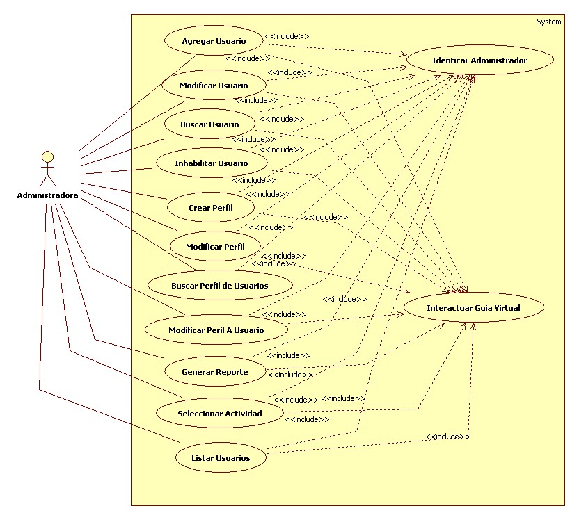
Figura N º 2: “Funciones Administradora”

Tipo de Usuario: Alumno
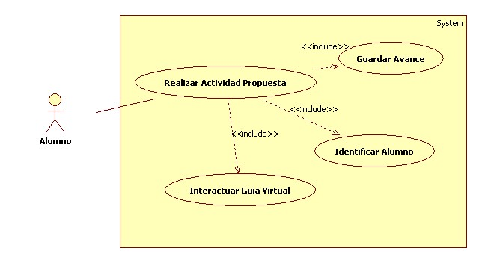
Figura N º 3: “Funciones Alumno”

Tipo de Usuario: Ayudante Técnico

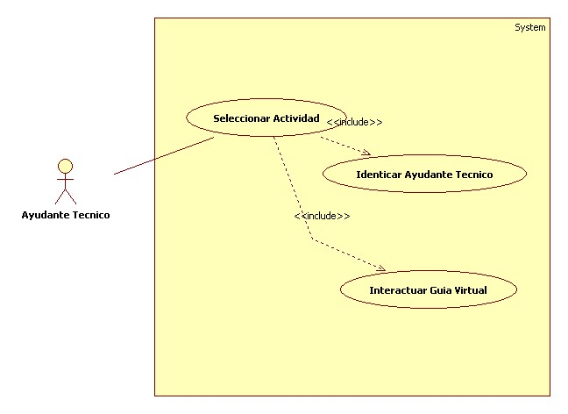
Figura N º 4: “Funciones Ayudante Técnico”

Requisitos de Rendimiento (RNF1)

Con respecto al software se espera que no sea lento, es decir, que no se demoré más allá de 7 segundos en mostrar la actividad a desarrollar por parte del alumno, esto para no aburrir al alumno, ya que uno de los factores que lleva hacer éste proyecto es la desmotivación presente en clases, por lo que un software lento conllevaría a más desmotivación para usar la herramienta. El resto de las herramientas que ofrece el software, a la clienta no le importa la rapidez con que se ejecuten.

Con respecto a la base de datos que almacenará, en el peor de los casos, que es cuando los 12 niños participan en un solo computador, se tendrán 14 registros de usuarios (los 12 alumnos, técnico ayudante y profesora). No se manejarán datos concurrentes ya que es solo un usuario el que interactuará con la Base de Datos y con el software a la vez.

Restricciones de Diseño

Con respecto a la instalación del software, en los computadores, deberá requerir de un mínimo conocimiento de computación (RNF2), es decir, solo se manejará a través de una interfaz donde la clienta deberá presionar en el “Asistente de Instalación” el botón siguiente y se va configurando hasta dar por terminada la instalación. En el caso, de requerir algún conocimiento extra para el posterior uso, se hará un manual especial para realizar aquella funcionalidad.

Atributos del Software

Fiabilidad (RNF3): Con respecto a la fiabilidad interesa que el software entregue lo que tiene que mostrar de acuerdo a la funcionalidad y al tipo de usuario que ingresa.
Portabilidad (RNF4): Con respecto a este item, la portabilidad que ofrece el software es que podrá ser instalado a través de CD. Con respecto a la Base de Datos estará la posibilidad de transportarla (a través de un medio de almacenamiento masivo por ejemplo) de un computador a otro.
Seguridad (RNF5): Para ingresar a las distintas funcionalidades del software deberá tener un nombre de usuario y una contraseña. Dependiendo del tipo de usuario, tendrá distintas funcionalidades para realizar en el software.
Usabilidad (RNF6): Para conseguir esto nos basaremos en el estándar NI4. El cual ofrece puntos a seguir para hacer un software usable para personas con discapacidad intelectual.

Otros Requisitos
Capacitación (RNF7): Realizar una capacitación de a lo más 3 horas, solamente para la clienta, enfocado en el aprender a utilizar la herramienta informática. Esta capacitación será realizada por Nicolás González.

Apéndice

Ingeniería de Requerimientos

Para lograr lo anterior y establecer de manera clara los requerimientos establecimos una estrategia para distintas etapas que ofrece la Ingeniería de Requerimientos:

Elicitación y Analizar los Requerimientos: Fundamentalmente consiste en conocer y buscar comprender sus necesidades. Las estrategias a utilizar fueron:
- Reuniones con la clienta: se establecieron distintas reuniones con la clienta para obtener y que nos contará de sus problemas, a la vez, recopilando requerimientos.
- Diagrama de Casos de Uso: Se fueron realizando conjunto a la clienta (en las reuniones), se debió enseñar a utilizar la herramienta y obtener las funcionalidades que requería para el software. Además nos permitió conocer los actores quienes interactuarán con el software.
- Prototipados de Actividades: Se utilizaron prototipos NO funcionales con las actividades que requerían demostración en dibujo más que palabras (Ver “Informe con posibles actividades”) para obtener aquellas que encontrará necesaria para ser plasmadas en el software.
- Para lograr un lenguaje “común” con la clienta se debió especializar y estudiar de las habilidades que se pretenden implantar, esto se logro con el “Informe de Habilidades Relacionadas”. Posteriormente se pudo lograr una comunicación más fluida con la clienta.
- Para lograr que expresara que esperaba del Software se recurrió a una tormenta de ideas que fue representada en un mapa mental. La cual se presenta a continuación.

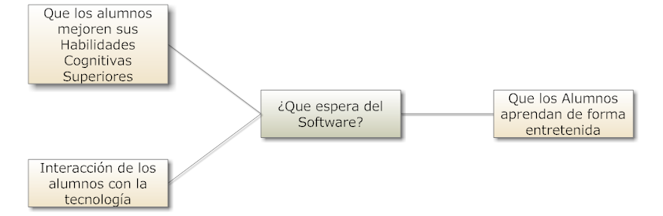
Figura N º 5: “Mapa Mental”

Especificación de Requerimientos: Para especificar claramente los requerimientos obtenidos en la etapa anterior se utilizo el documento de Especificación de Requerimientos según el estándar de IEEE830.

Validar y Evaluar Requerimientos: Se utilizó como estrategia, la siguiente tabla que permite validar y evaluar a los requerimientos viéndolos reflejados en los problemas (completitud).

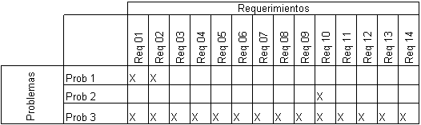
Tabla 15: "Validar Requerimientos"

Donde:
Prob 1: No logran mejorar habilidades cognitivas superiores (Aten; Mem; D.V; D.A; Perc.)
Prob 2: Poca Motivación en clases
Prob 3: Poca Interacción de los alumnos con herramientas tecnológicas

Además de lo anterior, con la firma posterior del cliente, estaremos validando que lo que el pidió se ve reflejado en los requerimientos.

Para verificar y validar los requerimientos: Para realizar ambos procesos en una sola estrategia se realizaron varias trazas donde se valida y verifica que los problemas se ven reflejados en los requerimientos y estos últimos se ven y se plasman en las funciones representadas a través de Diagramas de Casos de Uso.

Verificar los Requerimientos: Para verificar los requerimiento se utilizaron 2 estrategias, la primera fue de un CheckList donde una de las personas del equipo de trabajo verifico que los requerimientos funcionales y no funcionales se entendieran completamente y no tuvieran dobles interpretaciones. A continuación se presenta el CheckList.

Requerimientos | 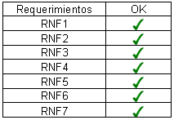OK
Req01 | 
Req02
Req03
Req04
Req05
Req06
Req07
Req08
Req09 | Tabla 16: "Verificar Req. No Funcionales"
Req10
Req11
Req12
Req13
Req14
Tabla 17: "Verificar Req. Funcionales"

Para la segunda estrategia, que nos permitirá verificar que se esta construyendo el producto correctamente, se realizó una tabla para verificar los requerimientos, con las Funciones especificadas a través de los DCU. Para esto se debe cumplir que todas las funciones corresponden a un requerimiento y viceversa.
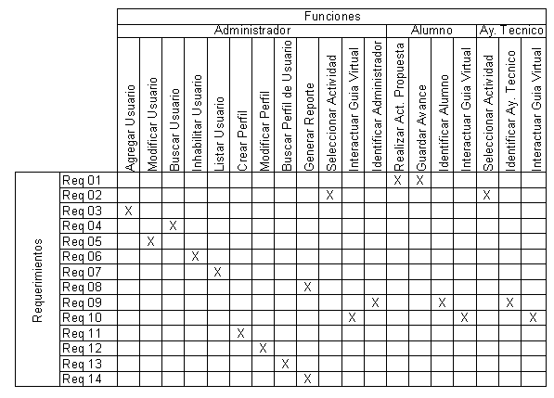
Tabla 18: "Verificar Req. v/s Funciones"

II.4 Diagrama de Casos de Uso: http://www.clikear.com/manuales/uml/diagramascasouso.aspx:

